# Сценарий летнего развлечения «До свидания, лето!

**Группа:** Средняя, старшая, подготовительная.

**Место проведения:** детская площадка

**Цель**: Обобщение представлений о лете, создание хорошего, праздничного настроения.

# Задачи:

-Создавать положительный эмоциональный настрой, приподнятое настроение.

-Воспитывать дружеские отношения между детьми, желание выполнять всё сообща.

-Развивать музыкальные способности детей, певческие и исполнительские навыки.

Материалы и оборудование: шляпа, мячики, корзины, ложки, ведра с водой, плавательные круги, кегли.

# Ход развлечения:

(Дети находятся на детской площадке. Играет весёлая музыка.) **Ведущий:** Здравствуйте ребята, я рада, что сегодня собрались самые хорошие и самые весёлые ребята!

**Ведущий:** У меня для вас вопрос. В какое время года расцветает вся природа? Здесь другого нет ответа. Ну, конечно – это…( лето) **Ведущий:** Сегодня у нас проходит праздник прощания с летом.

А что же такое лето, ответьте, ребята. Я вам буду задавать вопросы, а вы отвечайте громко: «да» или «нет».

1. Лето – это жара?
2. Лето – это зима?
3. Лето – это яркое солнце?
4. Лето – это холод?
5. Лето – это пляж?
6. Лето – это купание в реке?
7. Лето – это походы в лес?
8. Лето – это бабочки?
9. Лето – это листопад?
10. Лето – это отдых? **Ведущий:** Молодцы ребята! Три летних месяца уже позади,

Ну-ка скорее мне их назови! (дети громко называют летние месяца) **Ведущий:** Лето уходит, но мы не будем грустить, а будем с вами веселиться, играть и проверим, насколько вы стали взрослее, умнее, и находчивее за лето.

# Загадки:

1. Что за милая пора – Солнце, зелень и жара? Всем понятно — это время

Называется…(Не весна, а лето)

1. Барабанит он по крыше — Прямо с неба взял разбег.

Я к нему довольный вышел,

Я люблю июльский… (Не снег, а дождь)

1. Наберем цветов охапку

И сплетем сейчас мы … (Не шапку, а венок) Моим сестричкам маленьким

Купили к лету… (Не валенки, а босоножки)

1. В летних сарафанчиках

Ходят только … (Не мальчики, а девочки)

1. Ночью каждое оконце слабо освещает … (Не Солнце, а Луна)

**Ведущий.** Молодцы ребята, вы за лето стали еще умнее и взрослее. а кто из вас любит танцевать? Давайте сейчас мы с вами поиграем в одну очень интересную танцевальную игру

# Игра « Шляпа»

**Танец «Арам зам-зам»**

***И тут появляется лето, выходит под музыку***

**Ведущий:** Ой, а вы кто? Кто же это, ребята?

**Лето:** Здравствуйте, мои друзья! Как рада встрече с вами я!

Вы подросли, большими стали, Скажите, вы меня узнали?

Ну так скажите, кто же я?

**Дети:** Лето!

**Лето:** А почему вы такие печальные?

**Ведущая:** Мы же сегодня с тобой прощаемся до следующего года. А нам так не хочется

Ведь осень уже наступает.

**Лето:** А мы с вами сегодня ещё повеселимся, поиграем. Согласны?

**Дети:** Да!

**Лето:** А сейчас я хочу поиграть с вами в одну игру «Да-нет»

(правило игры если вы согласны то отвечайте «Да и хлопайте в ладоши», а если не согласны то отвечайте «Нет и топайте»)

-Можно ли летом кататься на санках?

* Можно ли летом ловить рыбу?
* Можно летом лепить снеговика?
* Можно ли летом загорать?
* Можно ли летом снежками обкидываться?
* Можно ли летом в мячик играть?

**Лето:** ребята, я в зелёных лугах гуляла. И свои цветочки потеряла. Не могу я без них уйти, они мои верные друзья, а осени пора вступать в свои права, вы поможете мне их найти?

**Дети:** Да

**Ведущий:** Ребята, мы ведь поможем Лету? У меня для вас есть есть задания, если вы будете внимательно и активно их выполнять, то за каждое задание

получите цветочек, а цветочки вы сможете потом подарить Лету.

# 1 задание «В гостях у Водяного»

***Оборудование:*** две ложки, два ведра с водой.

Правила: Ложкой зачерпнуть воду из ведра, добежать до обруча, вылить воду в ведро, вернуться обратно и передать ложку следующему игроку. **2 задание « Попади в корзину»**

***Спортивное оборудование:*** мячики, корзины.

Ребенок берет мяч из 1-й корзины, кидает мяч в другую корзину, пытаясь попасть в неё. Подсчитать мячи.

# 3 задание « Плавательная»

Дети разбиваются на две команды. Игроки каждой команды строятся один за другим в колонну. Перед каждой командой на расстоянии 6 – 7 м поставлена кегля. Первый игрок в команде одевает круг, бежит к кегле, обегает её и возвращается на место, передает круг следующему.

# 4 задание « Пингвины»

Две команды выстраиваются в колонны по одному. Перед ними в 10 – 12 м ставят по кегле. Первые номера в командах получают по мячу. Зажав его между коленями и передвигаясь прыжками, они устремляются к флажку, возвращаются, неся мяч в руках. Мячи передаются вторым игрокам, потом третьим и т. д.

(После прохождений всех заданий появляется Лето, дети дарят цветы Лету.) **Лето:** спасибо ребята, я очень рада, что вы мне помогли, и цветочки мои нашли. За это я хочу вам подарить подарки.

**Ведущий:** Дорогие ребята наш праздник подошёл к концу! Пройдёт осень, зима и весна и опять наступит лето! И мы снова будем греться лучами солнца, любоваться красивыми цветами, ловить рыбку, наблюдать за насекомыми. А ты, лето, на следующий год обязательно приходи в гости к ребятам.

**Лето:** Обязательно приду, ну а сейчас мне пора с вами прощаться, в свой

летний лес возвращаться, ждут меня ещё дела, леса зелёные, луга, озёра и поля, солнце красное , да небо ясное, До свидания детвора!!!

**Ведущая:** Скажем Лету дети «До свиданья! До следующего года!»

Приложение1

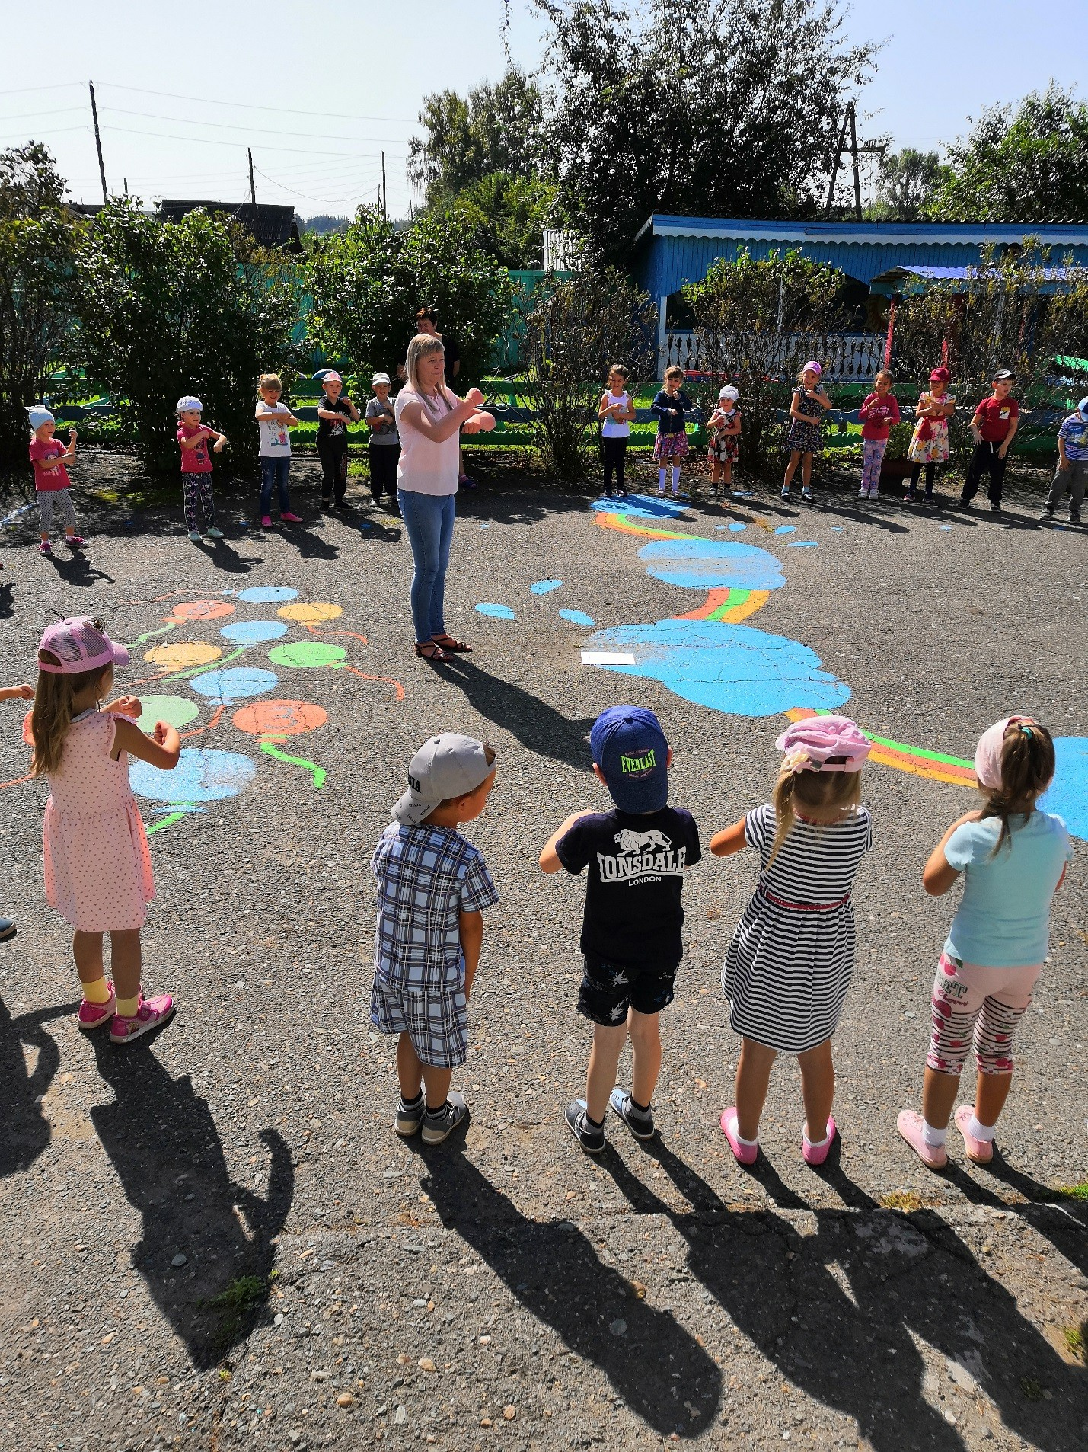

Приложение 2

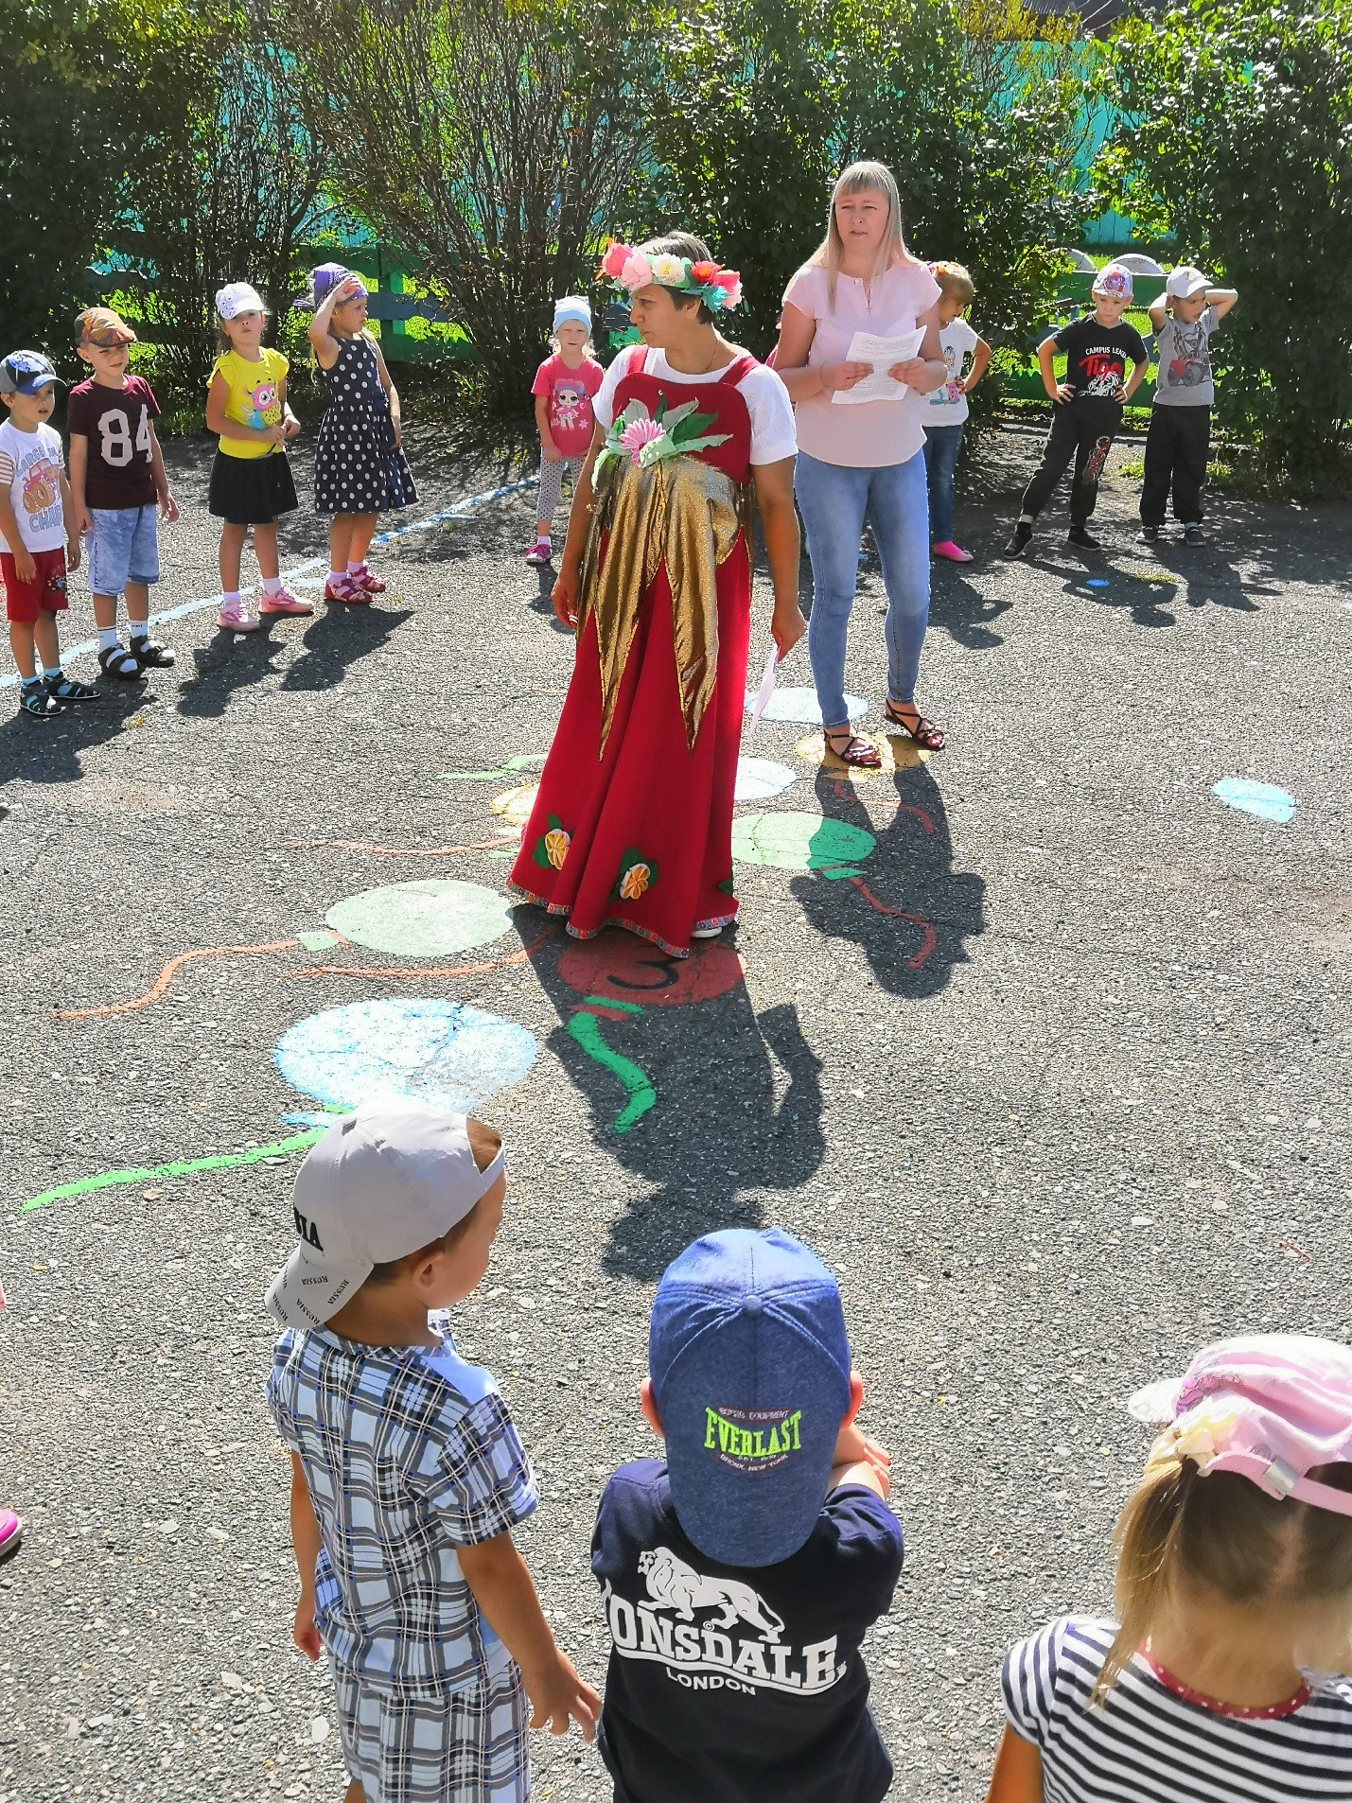

Приложение 3

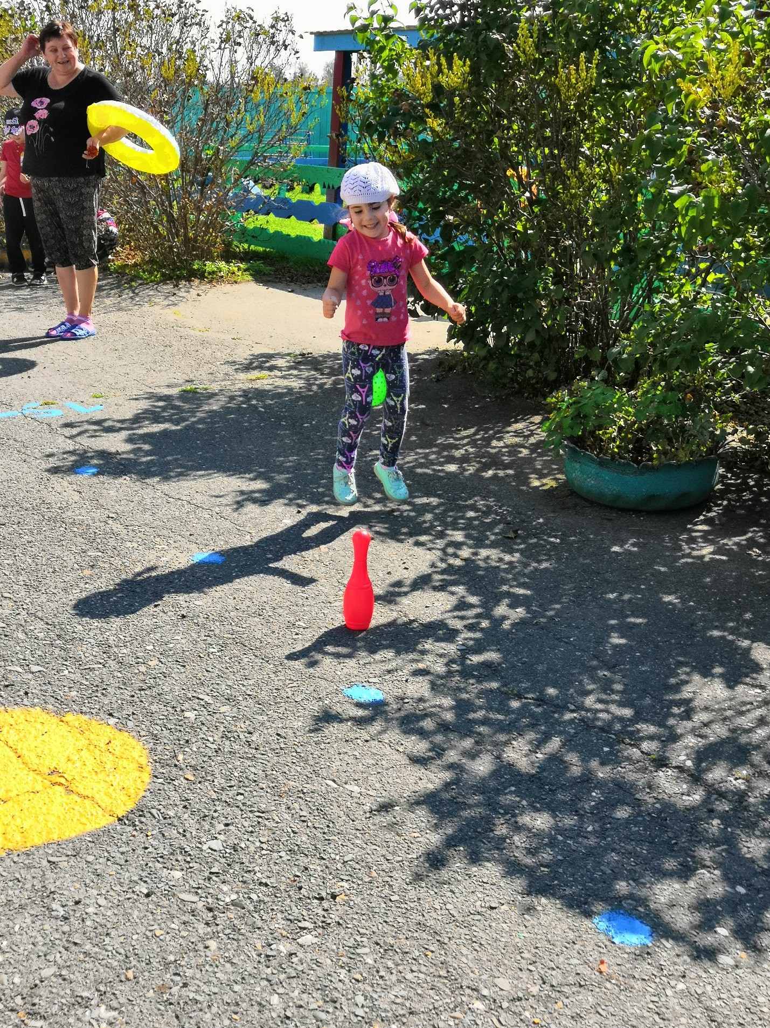

Приложение 4

